專題報導

 戶政一站式為民服務
內政部戶政司戶籍作業科科長 黃旭初
- 前言
隨著資通訊科技及網際網路的快速發展，政府與民眾的互動也朝生活化、實用化及便利化邁進，戶政服務不斷突破精進，經過長時間的努力，已將各種戶籍資料資訊化、數位化及系統化，並開發各項創新功能，提供民眾及政府機關運用。雖然各機關多已申請應用戶役政資訊系統連結，得以線上查詢、檔案傳輸或磁性媒體交換等方式取得所需之戶籍資料，惟民眾仍須往返各機關間辦理業務，民眾常質疑「辦個事情為什麼要跑這麼多單位？」既然政府已將戶籍資料建檔，為何受理案件之機關不能自行查證呢？
民眾的需求多元且日新月異，至單一機關洽公的快速便利已無法滿足忙碌的現代人，那些涉及跨機關的申辦事項或業務，常讓民眾奔波於不同機關之間。為滿足民眾的需求，政府服務已無法獨善其身，必須打破機關間的藩籬，化被動為主動，以民眾的角度來思考整體服務流程改造。
推動「戶政一站式服務」以「民眾免奔波」為核心，透過戶役政資訊系統整合資訊科技與行政資源，整體性規劃跨機關e化作業，提供真正便民的創新服務。

- 問題分析
因為戶籍謄本記載資料詳盡，可作為個人身分、親屬關係、個人權利義務行使負擔起始及終止、個人資料變更證明等用途，因此，各機關（單位）為受理案件需要，多請民眾提憑戶籍謄本作為佐證資料，以致民眾仍無法免除交通奔波。經分析其原因如下：
一、使用機關執行面
（一）未積極應用線上查詢 ：已申請應用戶役政資訊系統連結之機關，因認為透過線上查詢戶籍資料相當麻煩，故仍由民眾提供身分證明文件，省去查調戶籍資料之不便。
（二）慣以紙本作業：各機關（單位）受理案件之承辦人員，考量案件陳核時，須隨案檢附相關證明文件及法規供長官參考，仍請民眾檢附紙本證明文件作為歸檔之佐證資料。部分機關因業務特性或內部資訊化程度不足，無法上網驗證電子戶籍謄本，或無法直接至戶政資料庫線上查詢民眾戶籍相關資料。
（三）不願提出連結申請：基於資訊安全考量及便於管控，本部要求申請連結機關須由單一窗口提出申請並訂定作業規定，部分機關因難以指定窗口，或擔憂資訊安全管理不易，因此不願申請應用戶役政資訊系統連結。

二、行政程序面
（一）機關法規明定要求檢附紙本證明文件：由於各機關訂有各式要求民眾申辦案件檢附戶籍謄本之規定，民眾須先申請紙本戶籍謄本再到其他機關申辦業務。
（二）非公務機關無法申請連結：為確保民眾戶籍資料得於規範內妥善運用，本部「各機關申請提供戶籍資料及親等關聯資料辦法」第3條規定，連結機關係依法行使公權力之中央或地方各級機關。因此，國營、民營事業機構及法人團體無法直接向本部申請連結戶籍資料。
三、服務平臺建立面
（一）缺乏全國性統一平臺：各地方政府跨機關通報便民服務，合作機關及異業結盟對象各有不同，因在地特色、城鄉差距及行政資源有別，受理後端作業流程各有所異，民眾無法跨縣市享用該服務，造成系統資源無法共享，發揮其效益。
（二）人工通報流程繁瑣：以人工方式辦理的縣市，由民眾填具紙本申請書，再由戶政人員登入系統逐項確認資料正確無誤後，以人工方式傳送各受通報機關，耗時費力。
- 推動策略
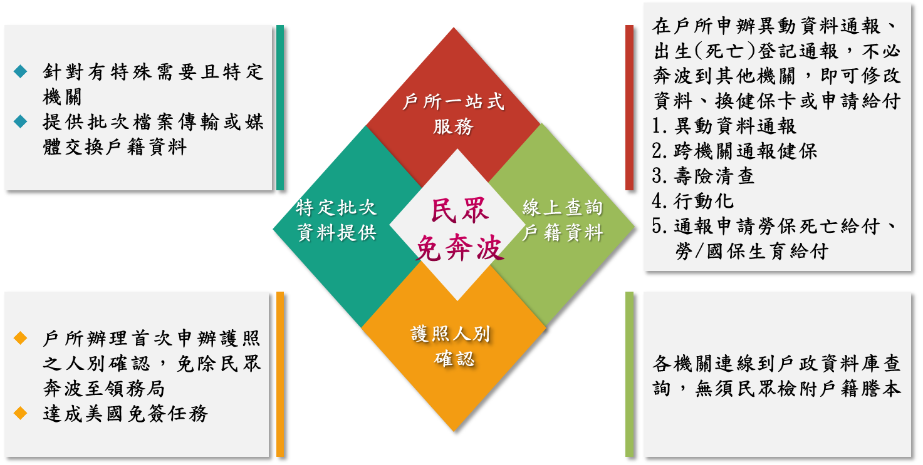
配合政府數位化服務轉型，在資通訊科技及機關協作之基礎下，建置「戶政一站式服務」，民眾於戶政事務所辦理戶籍登記，即可透過系統將資料通報其他政府機關，並提供約1,100多個公務機關連結查詢戶籍資料，進行橫向機關資訊整合，以充實政府網路服務，達到「單一窗口全程服務」，民眾免奔波之目標。
圖1：推動「戶政一站式服務」對策
推動「戶政一站式服務」對策分述如下：
一、流程整合
（一）跨機關水平整合
各機關自有法令規定及行政作法，因此推動的跨機關合作之作法未必相同，無法一體適用，因系統面整合、程式開發、通報機關資料更新程序及資料交換欄位、格式、通報方式等不可控制因素甚多，部分機關因轄屬作業及系統設計複雜度、或人力因素，對跨機關合作意願不高，本部之整合對策：
1、加強對機關溝通說明
（1）向機關說明透過系統查詢的好處
與各機關多次開會協商，提供各機關依業務需求以線上查詢、檔案傳輸或磁性媒體交換等方式申請取得相關戶籍資料，使各機關瞭解可直接線上查詢民眾最新戶籍資料，發揮資源共享效益。
（2）提供客製化跨機關便民服務
經過多次正式與非正式的協商會議，並以公文正式溝通說明「戶政一站式服務」理念及開放跨機關通報之優點分享給受通報機關，提供客製化需求。
2、檢討修正法規
請各機關檢視並修正法規，中央及各直轄市、縣（市）政府已修正涉及檢附戶籍資料之規定，各機關已修正460項法令，免附戶籍謄本之業務項目數達510項。
3、建立完善的確認機制
（1）建立專人清查機制
為避免民眾申請之通報案件因系統異常未能正確通報等情形，請各受通報機關指派專人建立清查機制，由本部於每月5日前將尚未接獲受通報機關回復處理結果之案件，提供該機關進行比對及重新通報。
（2）增加通報案件處理狀態
請台灣電力公司、台灣自來水公司、臺北自來水事業處及本部地政司於接收通報案件後，即由系統回復「已接收，審核處理中」之訊息，以利民眾可即時查得案件辦理進度，避免產生影響民眾權益之情事。
4、改造監理機關行政作業流程
經與交通部溝通、研議後，該部放寬限制有欠稅、欠費之民眾不得修改個人基本資料之規定，並完成修改公路監理資訊系統，有交通罰單或稅單未繳清之民眾，仍可向監理機關申請通報修改個人基本資料，相關行政文書、處分書、繳費單可即時接收，保障民眾自身權益。
5、建立完整的通報回復流程
與各受通報機關多次溝通協調，請各受通報機關遇有未獲核准之案件，由該機關主動回復民眾以電話或簡訊聯繫民眾。並於收執聯新增各機關之聯絡窗口，以利民眾有疑義時聯繫該受通報機關，且增加電話語音查詢申請進度之專線，以多樣化、多管道之通報回復方式，滿足不同民眾需求。
（二）跨機關垂直整合
1、邀集直轄市、縣（市）政府開會研商
戶政一站式服務須由各縣市政府及戶政事務所配合協助，而戶政業務原已繁多，且人力相當吃緊，部分基層有反對聲浪，多次邀集各縣市政府開會協商，說明增加跨機關通報服務雖增加戶政同仁業務量，但民眾不必奔波到其他機關，提升政府服務品質及形象。
2、建立標準作業流程
為使各戶政機關（單位）瞭解作業流程及系統操作方式，經多次研商，本部訂定「戶籍資料異動跨機關通報服務作業要點」，及相關系統作業手冊，以利戶政機關據以執行。
3、辦理教育訓練
為利各戶政事務所熟悉受理戶政一站式服務相關業務，舉辦教育訓練，並提供各項通報服務之FAQ，協助戶政人員熟稔作業流程及與民眾對應之技巧。
4、以多元方式宣傳
戶政一站式服務之宣導，除於本部全球資訊網、臉書粉絲團宣導外，均以公文函請各直轄市、縣（市）政府及戶政事務所協助於機關網站，或利用LED、電子視訊牆、電子字幕機，於公共場所密集宣導，或由戶政同仁於民眾辦理相關業務時主動告知，以廣為周知。
二、資通訊ICT服務導入
（一）建立全國統一通報平臺
為因應各受通報機關業務需求，開發「機關連結系統」、「首次申請護照人別確認」、「E謄本指定送達機關」、「戶籍資料異動跨機關通報」、「戶政事務所跨機關通報健保卡」、「壽險保單清查通報」及「通報勞保局申請生育或家屬死亡給付」等客製化之全國統一通報作業平臺，達到「一站服務，萬事OK」的目標。
（二）提供24小時線上服務
順應網路時代來臨，開發多元E化便民服務，突破技術及時間限制，並結合自然人憑證之身分驗證機制，滿足民眾不同時段上網申辦跨機關通報之需求，真正達成「不出門也能辦大小事，多用網路少用馬路」之電子化政府目標。
（三）提供主動式服務
為達成服務無疆界願景，推動戶政行動化服務，採購行動機具，戶政事務所透過運用可攜式行動裝置提供到府服務。
（四）完備資安防護管理
設置戶役政資訊安全監控中心（Security Operation Center, SOC），負責全國所有作業單位之主機、伺服器、網路設備、防火牆、入侵偵測系統、防毒系統、系統漏洞及弱點掃描等系統的日誌蒐集及儲存機制、關聯事件檢核邏輯及規則、資訊資產監控訊息彙集等資訊安全機制整合，24小時即時監控資料交易訊息，使資訊安全環境更趨完備，以確保戶役政資訊系統資訊安全。
三、結合社會資源
各項服務皆屬創新的服務措施，與民眾生活及權益息息相關，主動透過各大新聞媒體、臉書、部落格、戶政法令有獎徵答及資訊月展覽等多元管道宣導，讓民眾瞭解服務內容及目的，並能實際利用。
- 推動成果
本部推戶政一站式服務，其顯著效益除民眾免奔波及節省申請費用、各受通報機關亦免去人工受理、審核案件的時間外，亦減少戶政機關行政作業時間及紙張成本，並增加團隊向心力。
一、外部效益
（一）民眾效益
1、節省民眾往返時間及交通費
以每人到各機關辦理的時間約30分鐘、交通費50元，以106年度之服務件數計算，約減少2,106萬9,920人次奔波，節省1,053萬4,960小時及10億5,319萬6,000元交通費支出（如表1）。
2、節省民眾申辦費用
以民眾向戶政事務所申請戶籍謄本每張收費15元，如每件申請案列印之戶籍謄本為2張，以2017年「E謄本指定送達機關」及「戶籍資料異動跨機關通報」之服務件數1,758,450件計算，約可節省5,275萬3,500元申辦規費。
民眾向壽險公會申請查詢人身保單費用1人次工本費（含掛號郵資）為250元，開放壽險保單清查通報後，民眾可向戶政事務所「免費」申請，以2017年通報109,985件計算，約可節省2,749萬6,250元申辦費用。
（二）受通報機關效益
民眾申請跨機關通報服務後，透過系統直接將變更後戶籍資料傳送至各受通報機關，免去民眾親至各機關臨櫃辦理，簡省人工受理之行政作業時間及減少列印申請書紙張。
（三）連結機關效益
本部具備完整之戶籍資料資訊化，擴大提供機關連結查詢，提供即時服務，使各級政府機關可迅速、正確掌握人口最新異動資訊，據以推動業務，釐訂有效政策。各連結機關可節省重複建置系統之經費及人力。
表1：節省民眾時間及交通費成本分析（以106年計算）
項目 | 服務件數 | 節省往返時間*  單位：小時 | 節省交通成本*  單位：元
機關連結系統（線上查詢） | 18,454,517 | 9,227,258 | 922,725,850
首次申請護照親辦人別確認 | 455,370 | 227,685 | 22,768,500
E謄本指定送達機關 | 54,748 | 27,374 | 2,737,400
戶籍資料異動跨機關通報 | 1,703,702 | 851,851 | 85,185,100
戶政事務所跨機關通報健保卡 | 291,598 | 145,799 | 14,579,900
壽險保單清查通報 | 109,985 | 54,993 | 5,199,250
總計 | 21,069,920 | 10,534,960 | 1,053,196,000
*往返時間以每件30分鐘計算、交通成本以每件50元計算。
二、內部效益
戶政事務所以系統辦理，作業流程簡便，減少錯誤、免去人工送件程序，可減少核發戶籍謄本作業，提升行政效率。
三、改造政府流程
應用資訊科技將分屬於不同的機關流程銜接起來，提供民眾完整的服務，將政府機關傳統單點作業型態，統整為政府一體之服務模式，建構全新的作業流程。
- 結論
隨著內外在環境轉變及民眾對公共服務需求多元化，政府服務應與時俱進，配合行政院「數位國家．創新經濟發展方案」建構一站式服務，提升政府服務效率，達成便民及親民服務施政目標，在資通訊科技及機關協作之基礎下，建置「戶政一站式服務」，民眾於戶政事務所辦理戶籍登記，即可透過系統將資料通報其他政府機關，免去民眾多處奔波往返相關公務機關之申請流程，達成戶政「一處收件，全程服務」之目標。

